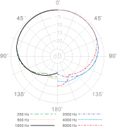

* «гусниая шея» с клипсой обеспечивает легкое и удобное крепление к любым духовым и струнным инструментам
* кардиоидная диаграмма направленности позволяет подавить нежелательные шумы с боков и с задней стороны микрофона
* длина кабеля 1,5м

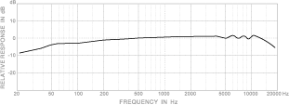

**Применение**

* струнные инструменты
* деревянные духовые инструменты
* медные духовые инструменты
* перкуссия